社团2024年度工作总结

1. 活动一览表

（社团2024年度开展、主办或参与的各类活动）

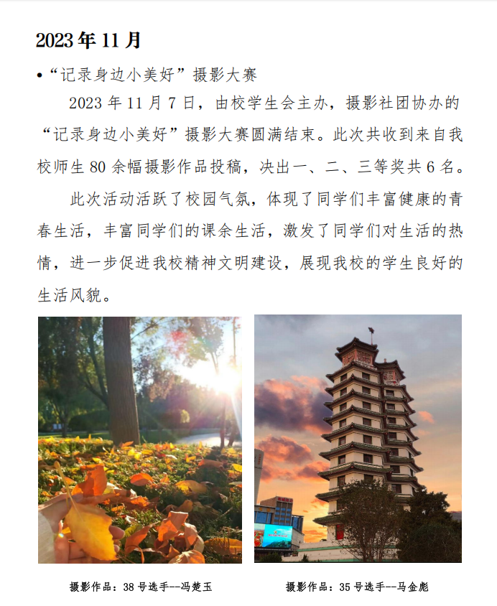

**示例**

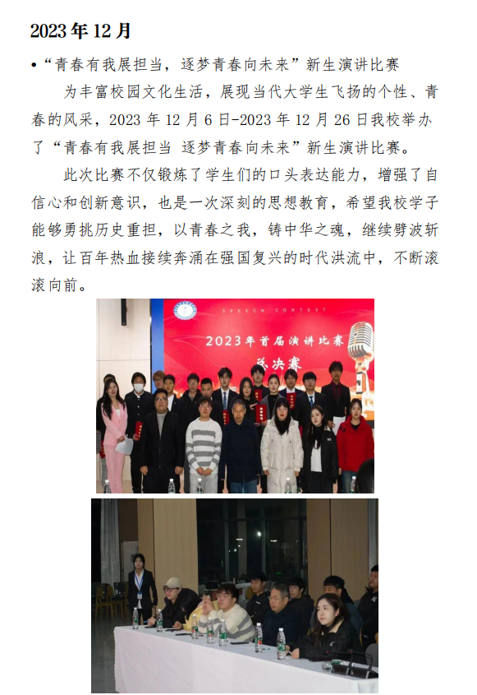

**示例**

......

1. 社团概况及现存问题

......

（600字左右）

1. 下一步工作计划

......

（800字左右）